

**Développeur multimédia**

**Examen front – « Axicon »**

Durée : 6h

**2 pages à intégrer**

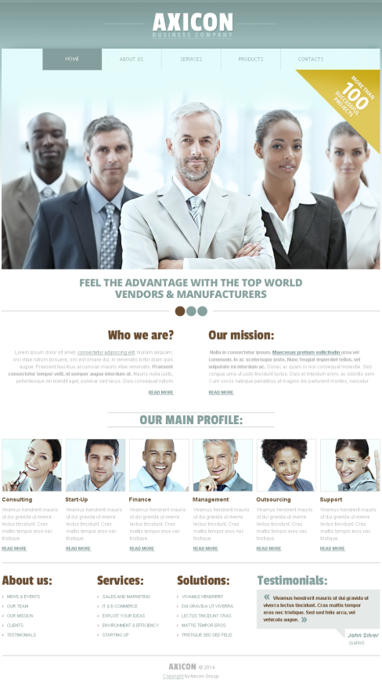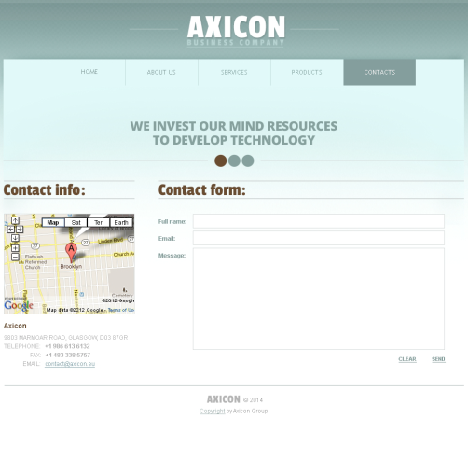

**Logo**



Le logo doit être centré en haut de page, et bien qu'étant une image, le référencement doit pouvoir se faire sur le nom de l'entreprise et son slogan.

**Menu principal**

Le menu doit changer de couleur au passage de la souris de façon progressive.

Vous utiliserez au choix jQuery ou CSS3 pour réaliser cet effet.



**Images à récupérer**



Vous récupèrerez vous-même ces images dans le PSD et les enregistrerez avec

Photoshop en les adaptant pour le web.

**Pages Contacts**

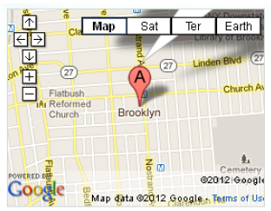

L'intégration de l'API Google Maps n'est pas demandée dans ce TP.

Une simple image suffira.

Les champs de formulaire devront êtres soumis aux contrôles HTML5 natifs (pas de vérification JavaScript)

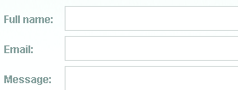

• Tous les champs sont obligatoires.

• L'adresse email doit être valide.



Les éléments d'action ne sont pas des liens mais bel et bien des boutons. Vous utiliserez CSS pour leur donner cet aspect simpliste.

**Slider**



Le slider peut se faire à l'aide d'un plugin jQuery déjà existant ou sous forme de plugin de votre composition.

Il doit comporter un timer qui switche automatiquement d'une image à l'autre en fondu.

Le sous-titre change avec les images.

Les ronds doivent être faits sans utiliser d'images.



L'image « band.png » doit être positionnée par-dessus toutes les images du slider, en haut à droite.

**Polices**

Les polices à utiliser dans la maquette sont :

• PassionOne Regular (dans le dossier /assets/fonts/)

• Open Sans (disponible directement sur GoogleFonts)

Vous procèderez aux opérations nécessaire pour assurer une compatibilité maximum

sur tous les navigateurs récents.

**Fichiers joints**

Photoshop

• home.psd

• contacts.psd

Assets

• fonts/PassionOne-Black.odt

• fonts/PassionOne-Bold.odt

• fonts/PassionOne-Regular.odt

• img/band.png

• img/logo.png

• img/slider/ → images du slider (à redimentionner et optimiser pour le web)

**Critères importants**

• Organisation et nom de fichiers et dossiers

• Respect des consignes

• Nombre de page correctement faites

• Optimisation des images et du code

• Algorithmie et propreté du code (indentation, commentaires)

• La validité du code

Remettre un dossier zippé sous la forme suivante :

« NOM_Prenom »